Liste de matériel
4P Bérengère
Un ou deux plumier(s) contenant :  - 2 crayons ordinaires  - 1 porte-mine  - 1 gomme  - 1 paire de ciseaux  - 1 tube de colle  - 3 fluos  - 1 bic à 4 couleurs  rouge-bleu-vert-noir  - un stylo + cartouches de réserve  - 1 effaceur  - 1 taille-crayon  - des crayons de couleur  - des marqueurs  - une équerre ARISTO  - un compas  Un sac de gym :  - tee-shirt/short/sandales de gym  - prévoir une paire de chaussettes et une paire de baskets pour les premiers cours de gym.  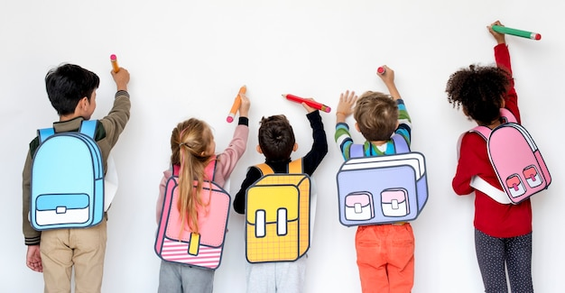  - élastiques pour les longs cheveux | En plus :  - une latte de 30 cm rigide  - 1 classeur A4 à 2 anneaux, min 5 cm (cours de néerlandais)  - 6 intercalaires (cours de néerlandais)  - 1 classeur A4 à 2 anneaux, min 4 cm  (classeur de transport).  - 1 classeur A4 à 2 anneaux, min 8cm  bleu  - 1 classeur A4 à 2 anneaux, min 8 cm  jaune  - 1 classeur A4 à 2 anneaux, min 4 cm  vert  - 2 boites de mouchoirs  - Le matériel de l’année passée peut être réutilisé s’il est en bon état.  - Prévoir une réserve de matériel à la maison.  - Nommer chaque objet.

